Отчёт по лабораторной работе №7

Арифметические операции в NASM

Михаил Александрович Мелкомуков

Содержание

# 1 Цель работы

Целью работы является освоение арифметических инструкций языка ассемблера NASM.

# 2 Задание

Создать исполняемый файл, складывающий числа 6 и 4. Изучить выполнение арифметических операций в NASM с помощью создания файла, вычисляющего арифметическое выражение f(x)=(5*2+3)/3. Создать программу вычисления варианта задания по номеру студенческого билета. Ответить на вопросы. Написать программу вычисления выражения в соответствии с номером, полученным при выполнении лабораторной работы.

# 3 Выполнение лабораторной работы

## 3.1 Символьные и численные данные в NASM

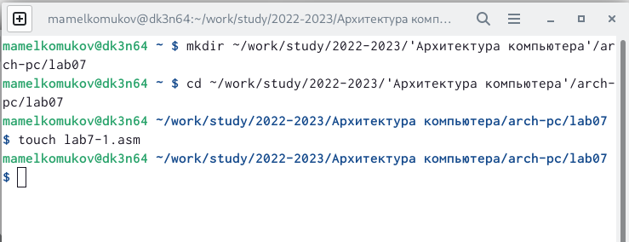

Cоздали каталог №7, перешли в него и создали файл lab7-1.asm

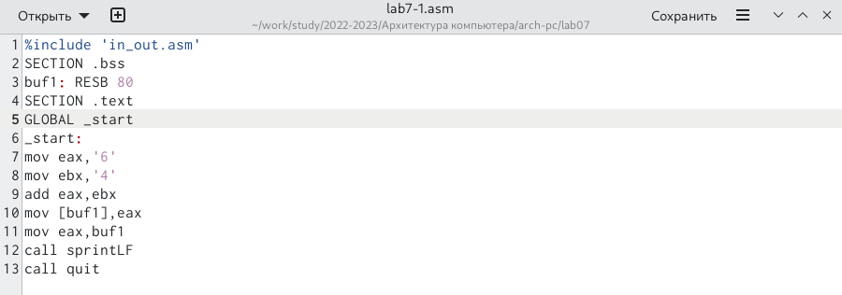

Ввели в файл lab7-1.asm текст программы

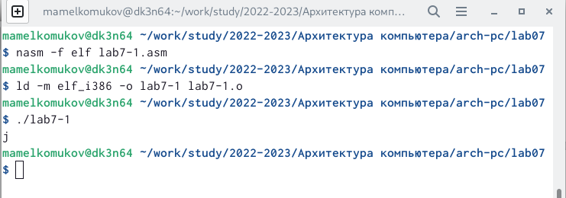

Создали исполняемый файл и запустили его

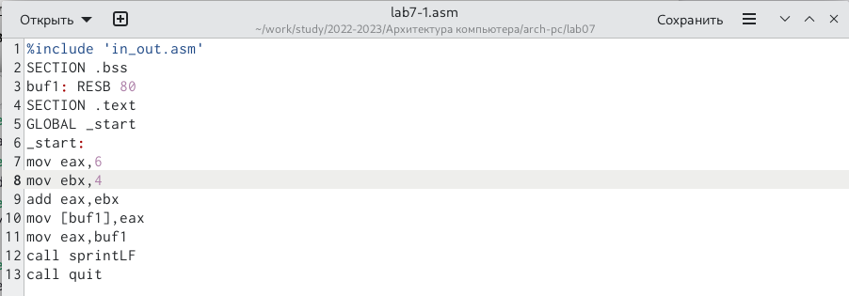

Изменили текст программы и вместо символов записали в регистры числа

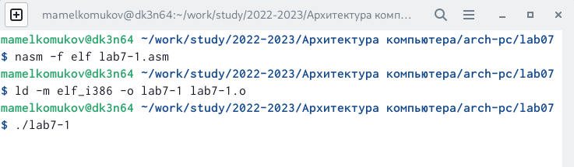

Создали исполняемый файл и запустили его

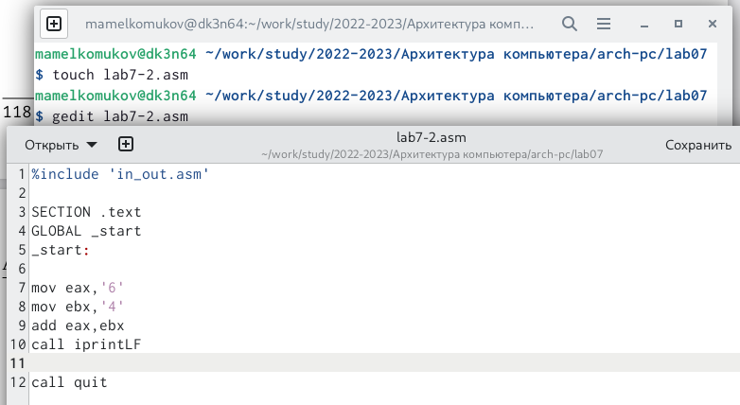

Создали файл lab7-2.asm и ввели в него текст программы

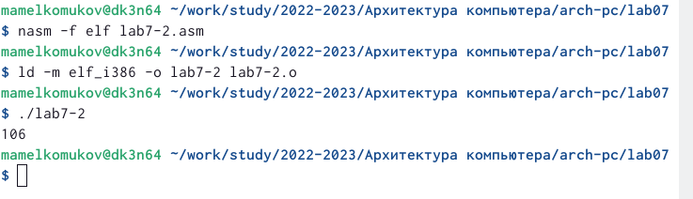

Создали исполняемый файл и проверили его работу

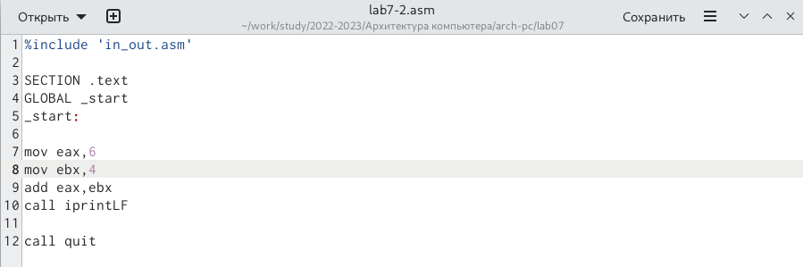

Изменили текст программы и вместо символов записали в регистры числа

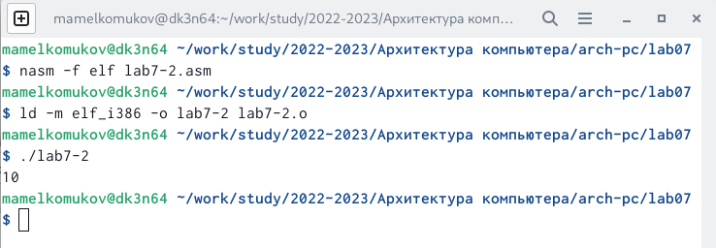

Создали исполняемый файл и запустили его

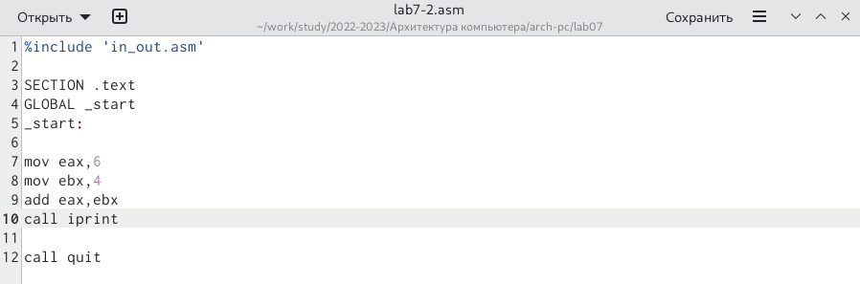

Заменили функцию iprintLF на iprint

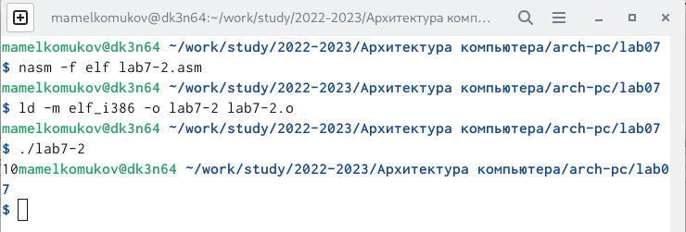

Создали исполняемый файл и проверили его работу

После вывода функции iprintLF ставится /n, а после iprint нет.

## 3.2 Выполнение арифметических операций в NASM

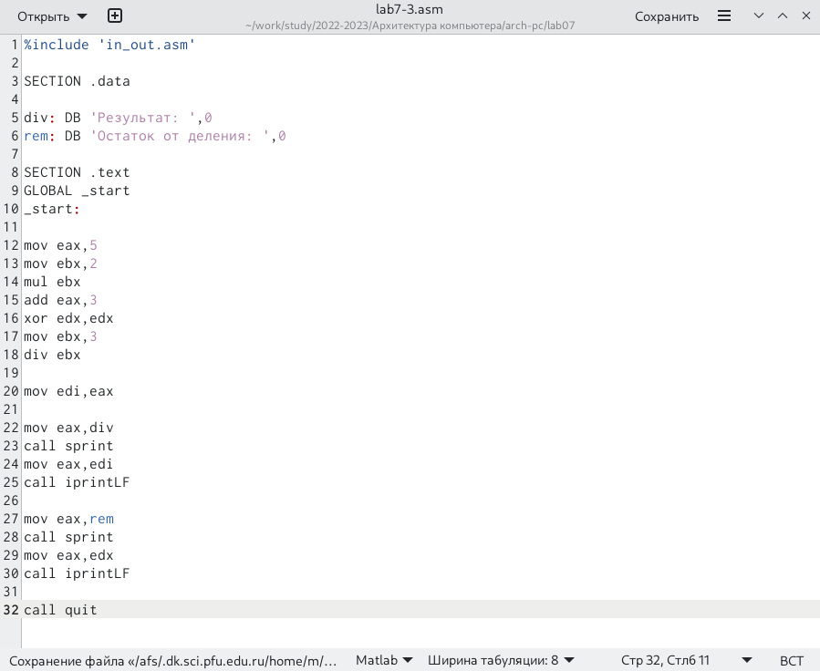

Создали файл lab7-3.asm и ввели в него текст программы

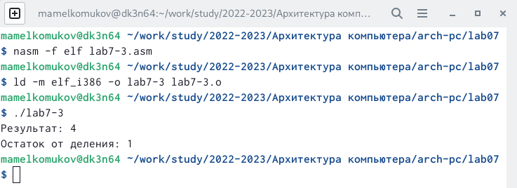

Создали исполняемый файл и запустили его

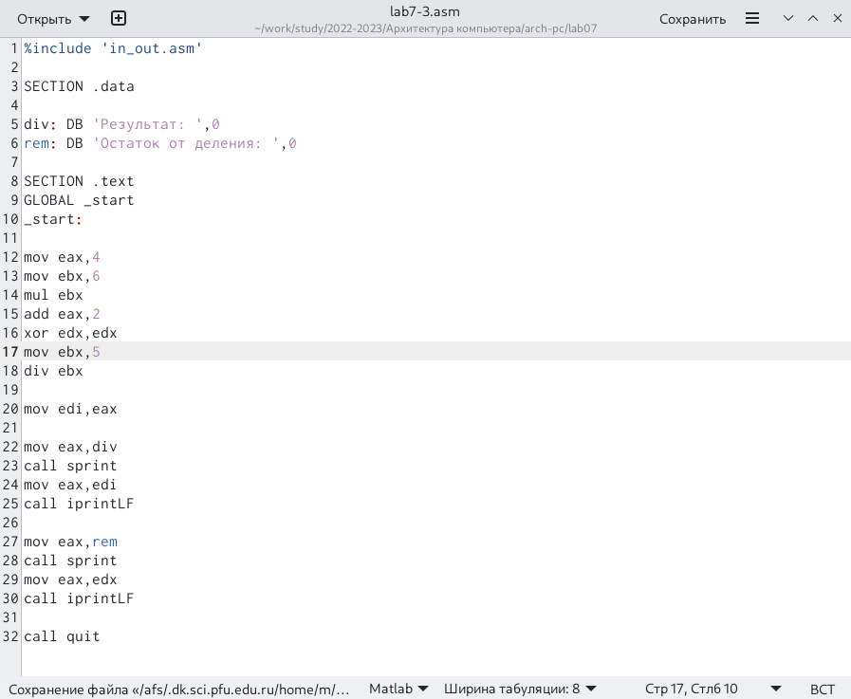

Изменили текст программы для вычисления выражения f(x)=(4*6+2)/5

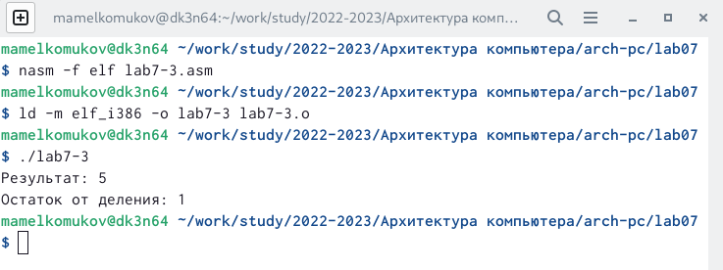

Создали исполняемый файл и проверили его работу

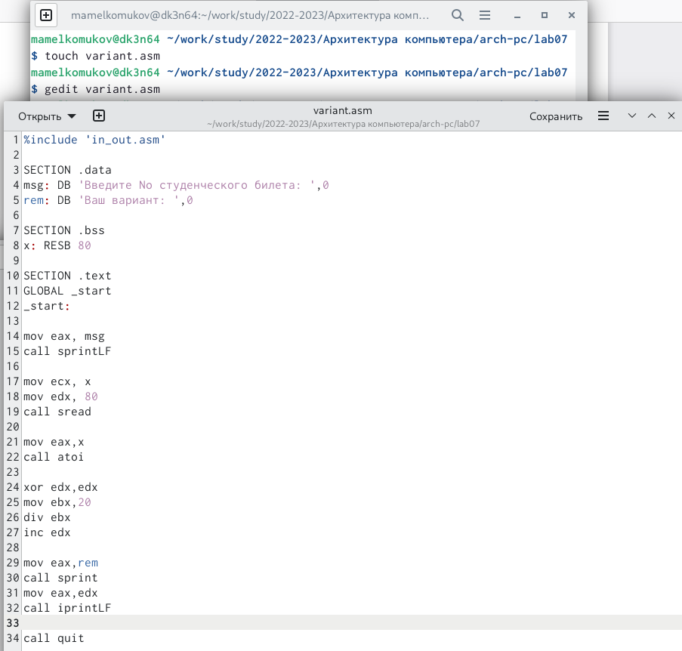

Создали файл variant.asm и ввели в него текст программы

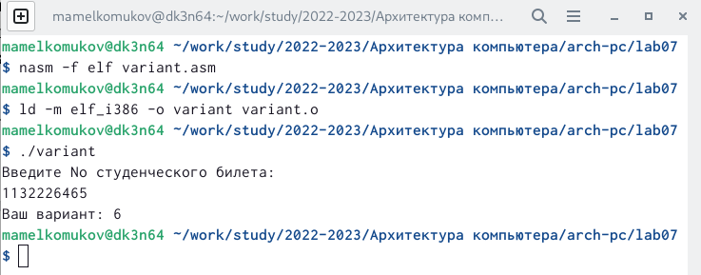

Создали исполняемый файл и запустили его

## 3.3 Ответы на вопросы

1. Какие строки листинга 7.4 отвечают за вывод на экран сообщения ‘Ваш вариант:’? mov eax,rem call sprint
2. Для чего используется следующие инструкции? nasm - превращение текста программы в объектный код mov ecx, x - перенести значение из x в ecx mov edx, 80 - присвоить edx значение 80 call sread - ввод строки с клавиатуры
3. Для чего используется инструкция “call atoi”? Преобразование символов в числа
4. Какие строки листинга 7.4 отвечают за вычисления варианта? xor edx,edx mov ebx,20 div ebx inc edx
5. В какой регистр записывается остаток от деления при выполнении ин- струкции “div ebx”? edx
6. Для чего используется инструкция “inc edx”? Увеличить остаток на один
7. Какие строки листинга 7.4 отвечают за вывод на экран результата вычис- лений? mov eax,edx call iprintLF

# 4 Выводы

Освоили арифметические инструкцие языка ассемблера NASM.